**Разработка метода управления двигателем последовательного воз-буждения**

В случае управления мощным двигателем последовательного возбуждения, скорость и ток якоря может быть использован в качестве данных обратной связи. Однако в случае управления малой мощности двигателем последовательного возбуждения, датчик скорости и датчик тока не может быть использован в качестве данных обратной связи, поскольку мощность потеряется за счет использования датчика скорости. Таким образом, скорость косвенно измеряется с помощью времени спадания ЭДС двигателя последовательного возбуждения.

Два условия находятся в использовании тока ЭДС:

1) При снижении угла отпирания тиристоров скорость вращения снижается и время спадания ЭДС повышается.

2) При возрастании угла отпирания тиристоров скорость вращения повышается и время спадания ЭДС понижается.

Эти условия показана на рисунке (1) и на рисунке (2).

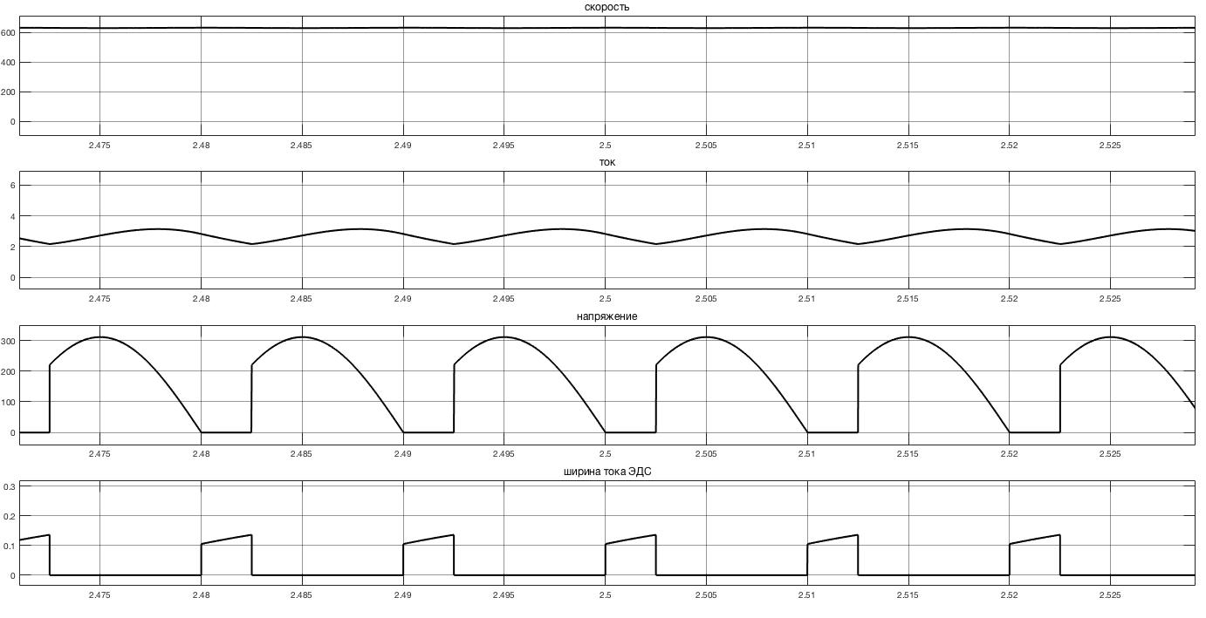 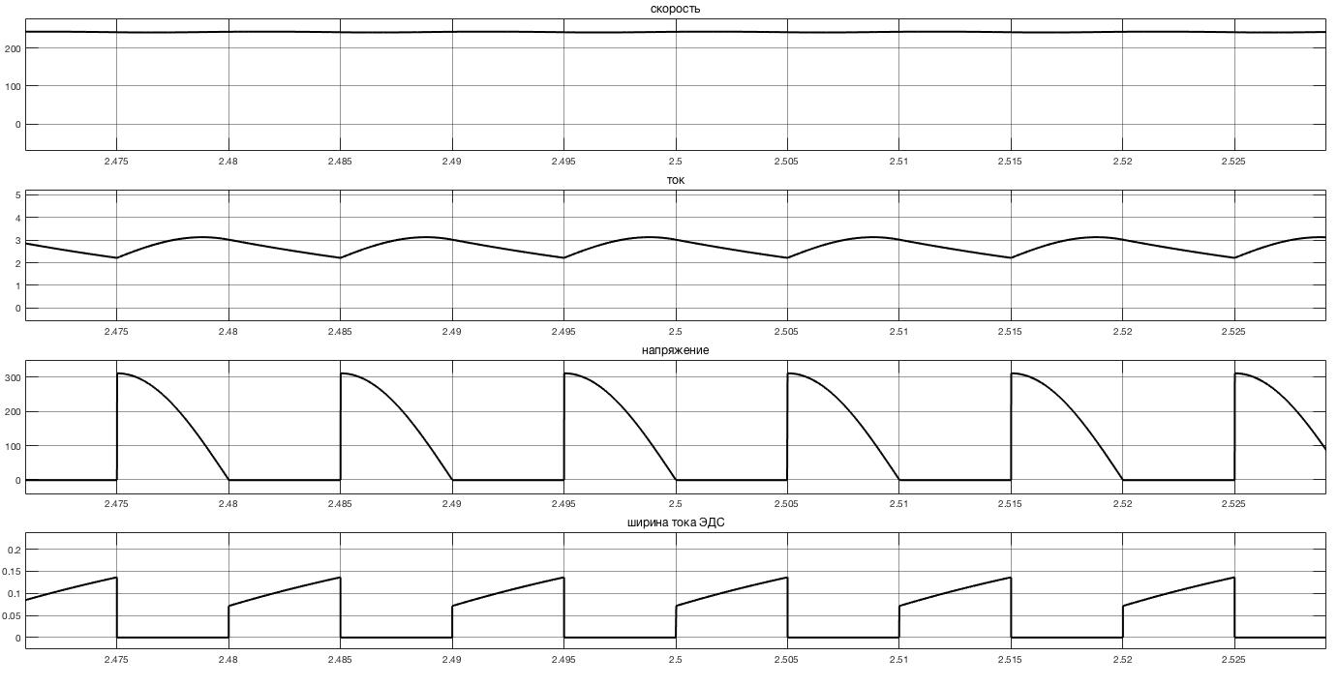

рис.1. Угол отпирания 45**°** рис.2. Угол отпирания 90**°**

Используя эти условия, скорость малой мощности двигателя последовательного возбуждения может контролироваться. Обратная связь реализуется за счет измерения постоянной времени двигателя на каждом участке переключения тиристоров. Постоянная времени при этом прямо пропорциональна времени спадания ЭДС ОКД до нуля и определяется выражением [5]:

|  |  |
| --- | --- |
| $$Т_{ОКД}=\frac{L_{ЯЦ}}{R_{ЯЦ}+L_{ЯВ}.ω }= T_{Э}\frac{1}{1+b.ω}$$ | (1) |

Тогда согласно представленным положениям, величину постоянной времени можно определить двумя способами: прямым расчетом по формуле (1), или измеряя темп спадания тока самоиндукции до нуля в момент, когда транзистор ШИП выключен и двигателя отключен от сети. В разработанной модели применяется второй способ. Для этой цели используется блок обнуляемого дискретного интегратора. На рисунке (3) представлен блок измерения времени спадания ЭДС двигателя последовательного возбуждения.

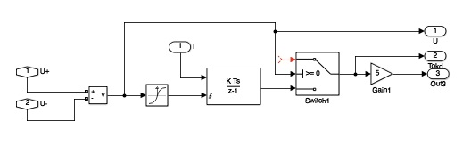

Рис.3. Блок измерения времени спадания ЭДС ДПВ

На рисунке (4) представлена модель двухфазного нереверсивного тиристорного преобразователя. Источник питания частотой 50 Гц ***АС voltage source***обеспечивает амплитуду напряжения в 220 В. Выпрямление и регулирование выходного напряжения обеспечивается тиристорным преобразователем ***Universal Bridge***, который управляется системой импульсно-фазового управления SIFU [1].

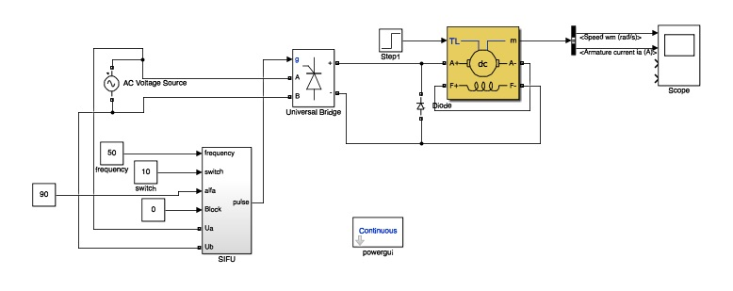

Рис.4. Нереверсивный двухфазный тиристорный преобразователь

Схема модели системы импульсно-фазового управления (СИФУ) и временная диаграмма работы ее показаны на рисунках 5 и 6.

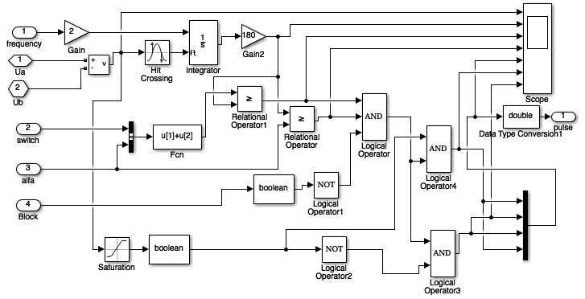

Рис.5. Схема модели СИФУ

Интегратор (см. рис. 5) устанавливается в исходе нулевое состояние сигналом перехода синхронизирующего напряжения через нуль. За время половины периода питающего (синхронизирующего) напряжения выходное напряжение интегратора достигает 1 В, так как коэффициент усиления блока ***Gain*** выбран равным двум. Далее очередным переходом синхронизирующего напряжения через ноль, интегратор устанавливается в исходное состояние и начинается очередной процесс линейного нарастания выходного напряжения на выходе (см. рис. 6). Так работает генератор пилообразного напряжения (ГПН). Однако, для обеспечения возможности ввода угла управления **α** (*alfa*) в градусах, выходное напряжение интегратора усиливается в 180 раз (см. вторую диаграмму на рис. 6).

Для формирования импульсного сигнала заданной длительности (ширины) *switch* используется логическая схема 3И (*logical operator*). На первый вход 3И подается результат временного сравнения суммарного напряжения *alfa* и *switch*, а на второй – только напряжения alfa. Причем напряжения ГПН по сравнению с первой схемой сравнения *Relational Operator 1* подано на первый вход схемы сравнения *Relational Operator*. Такая схема коммутации входов схем сравнения позволила решить две задачи: получить фазовый сдвиг импульса управления и сформировать импульс необходимой длительности. На трети вход 3И через инвертор подается сигнал блокировки *СИФУ* в виде напряжения в один вольт. На время блокировки все сигналы *Pulse* отсутствуют и преобразователь не управляется. На приведенных диаграммах (см. рис. 6) демонстрируется процесс формирования угла управления α=90**°**.

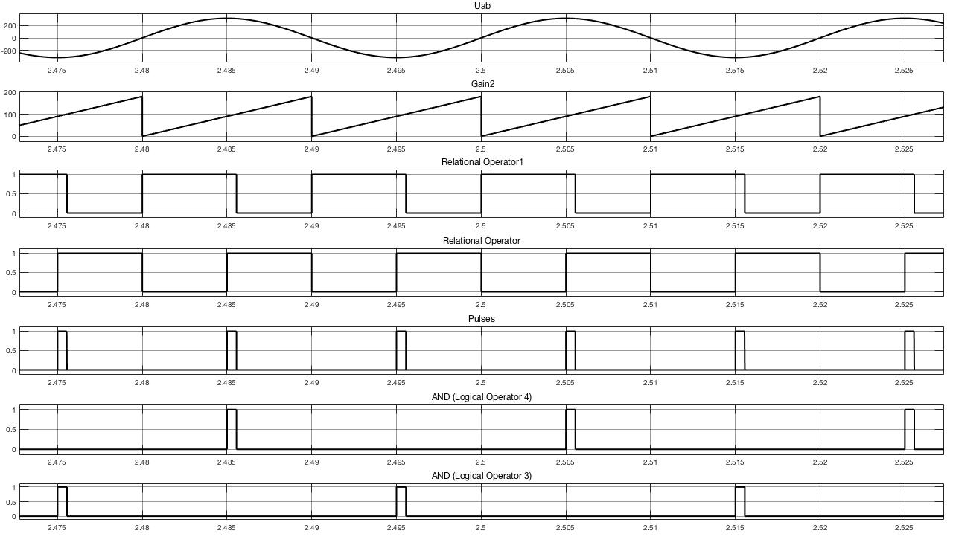

Рис.6. Временная диаграмма работы СИФУ